Mencoba Git Commands.

1. 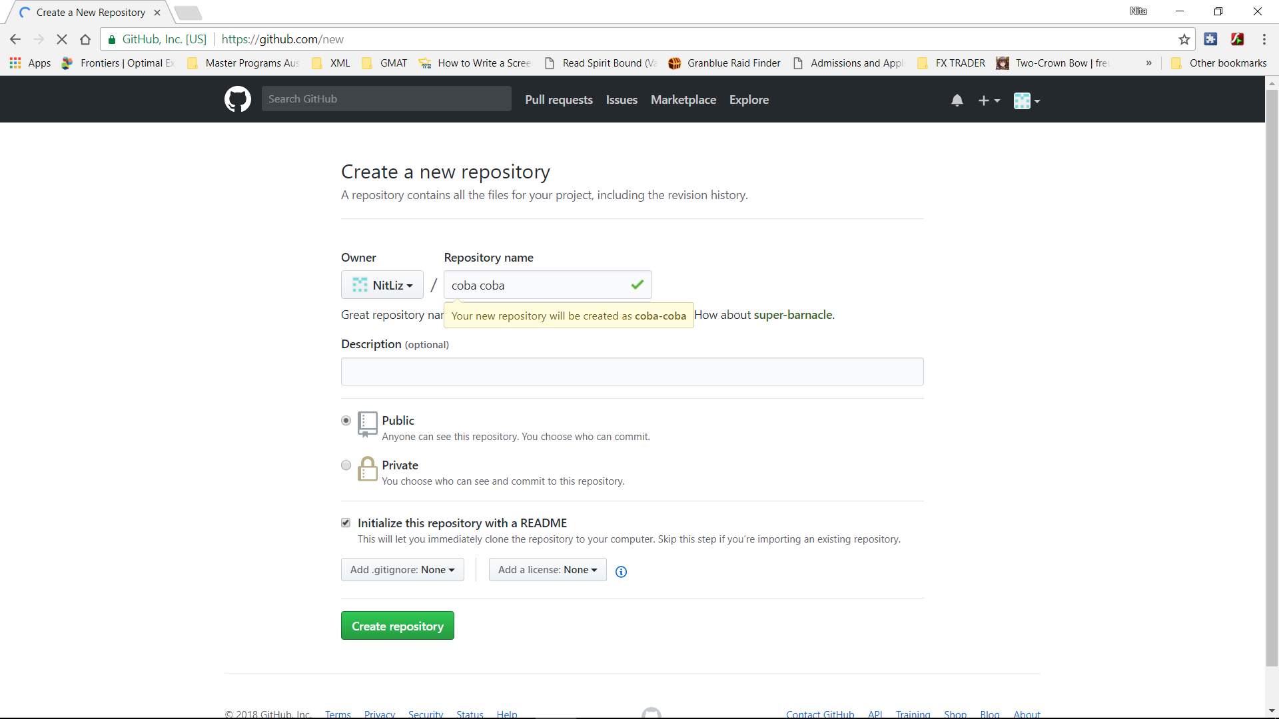Membuat repository baru dari website GitHub dengan nama Coba-Git (nama pada screenshot bawa bukan Coba-Git sebab pada awalnya ingin buat dengan nama coba-coa tapi saat di refresh kotak reopository name kosong sehingga saya ganti namanya menjadi Coba Git dari coba coba)
2. 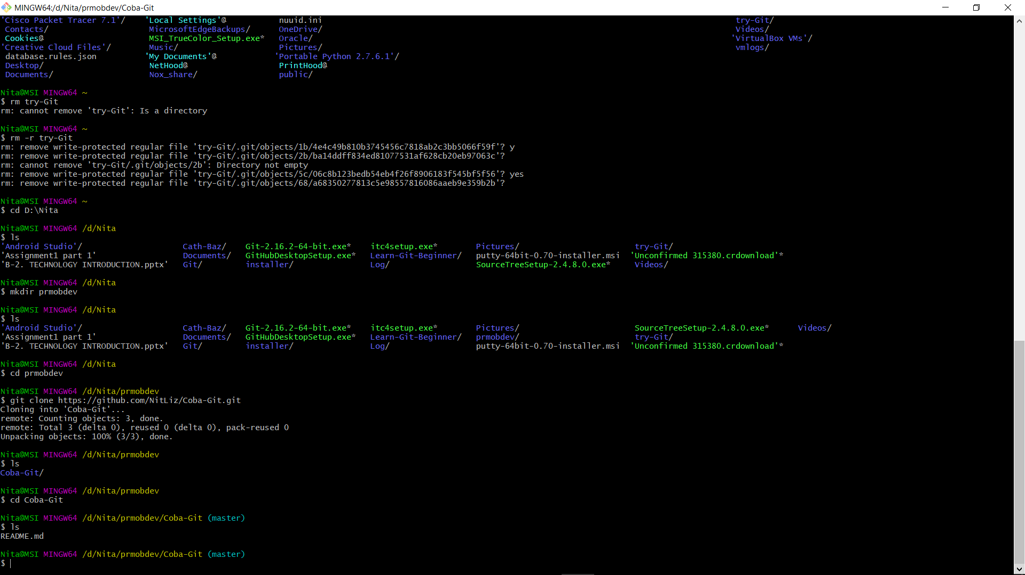Saya mencoba command git clone dari repository Coba-Git yang saya clone ke folder bernama prmobdev.
3. Setelah git clone, saya mencoba command git add untuk menambah file baru pada folder atau reopository Coba-Git. Command git push juga saya coba.

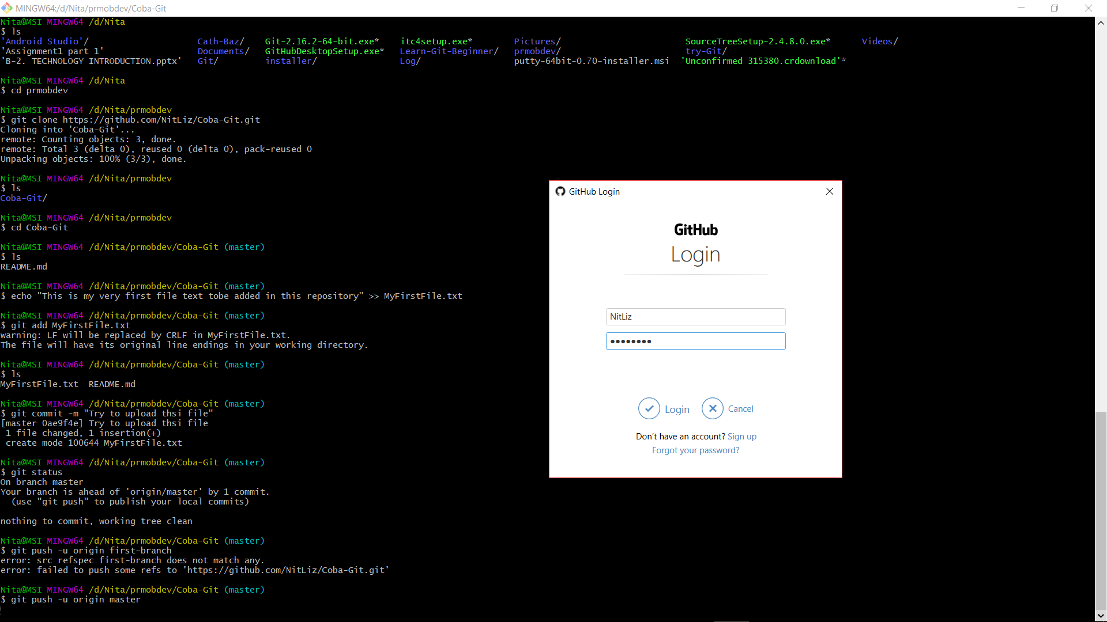

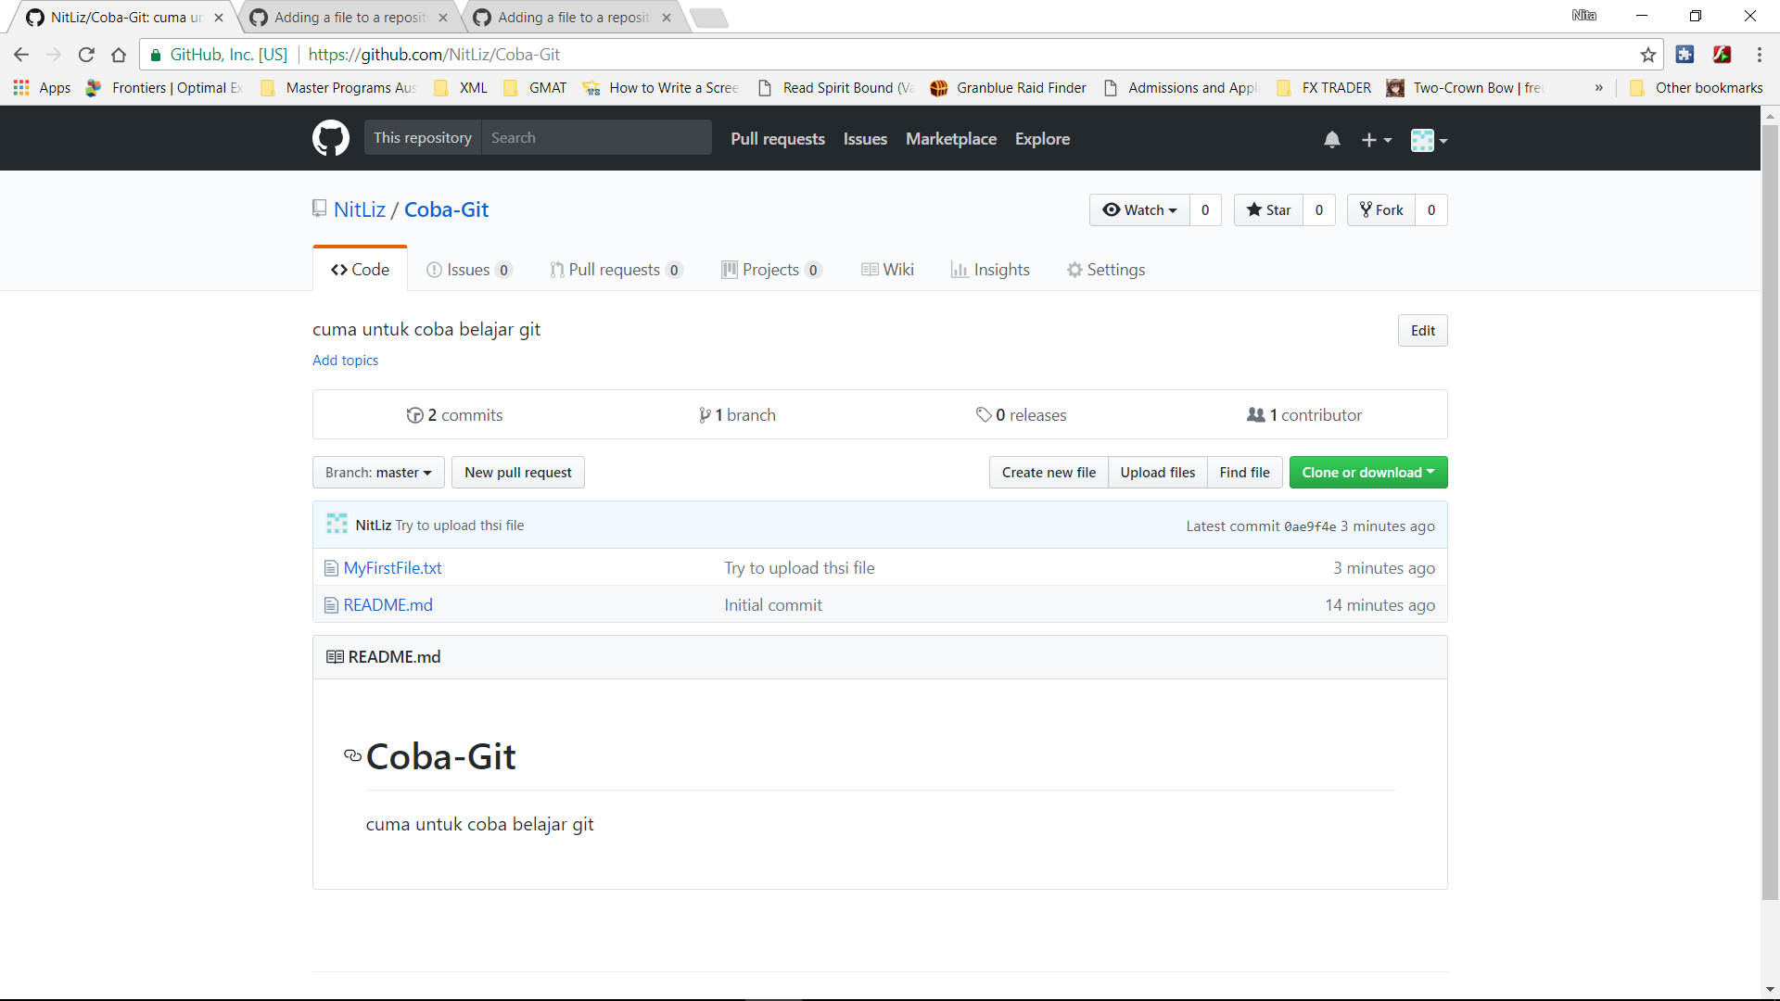Berikut hasil setelah saya git push dan login ke github dimana bisa dilihat dari github saya telah ditambahka n file text baru bernama MyFirstFile.txt dalam repository saya Coba-Git.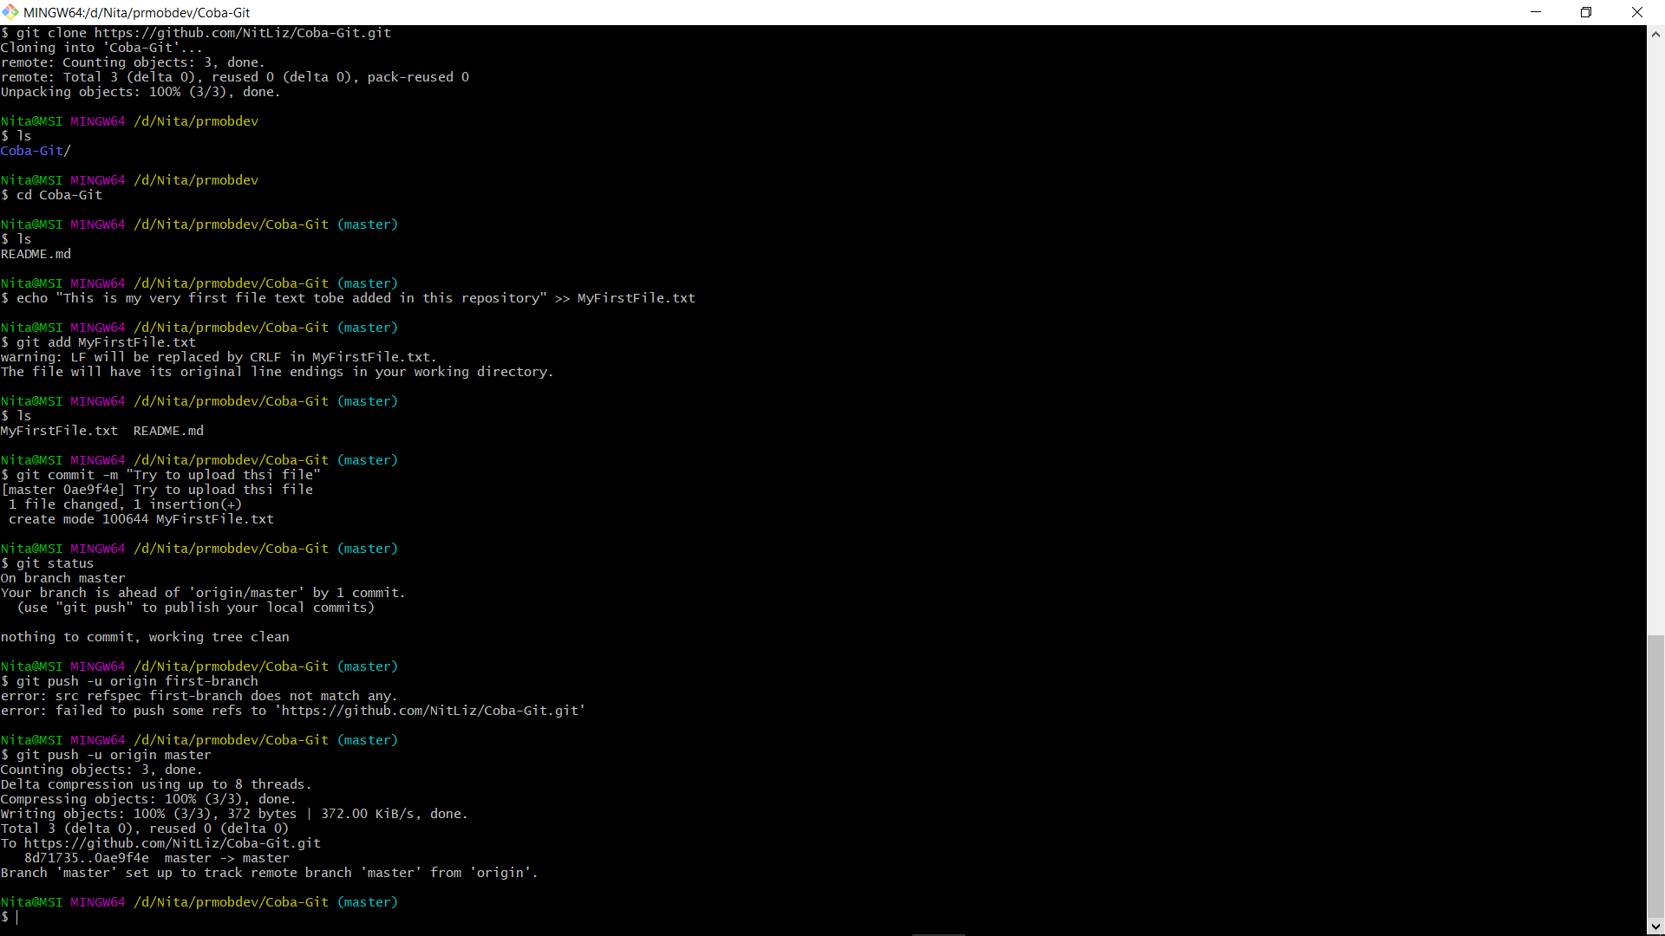

1. Command git untuk membuat branch baru = Git checkout. Di sini saya membuat branch baru bernama branch-2.

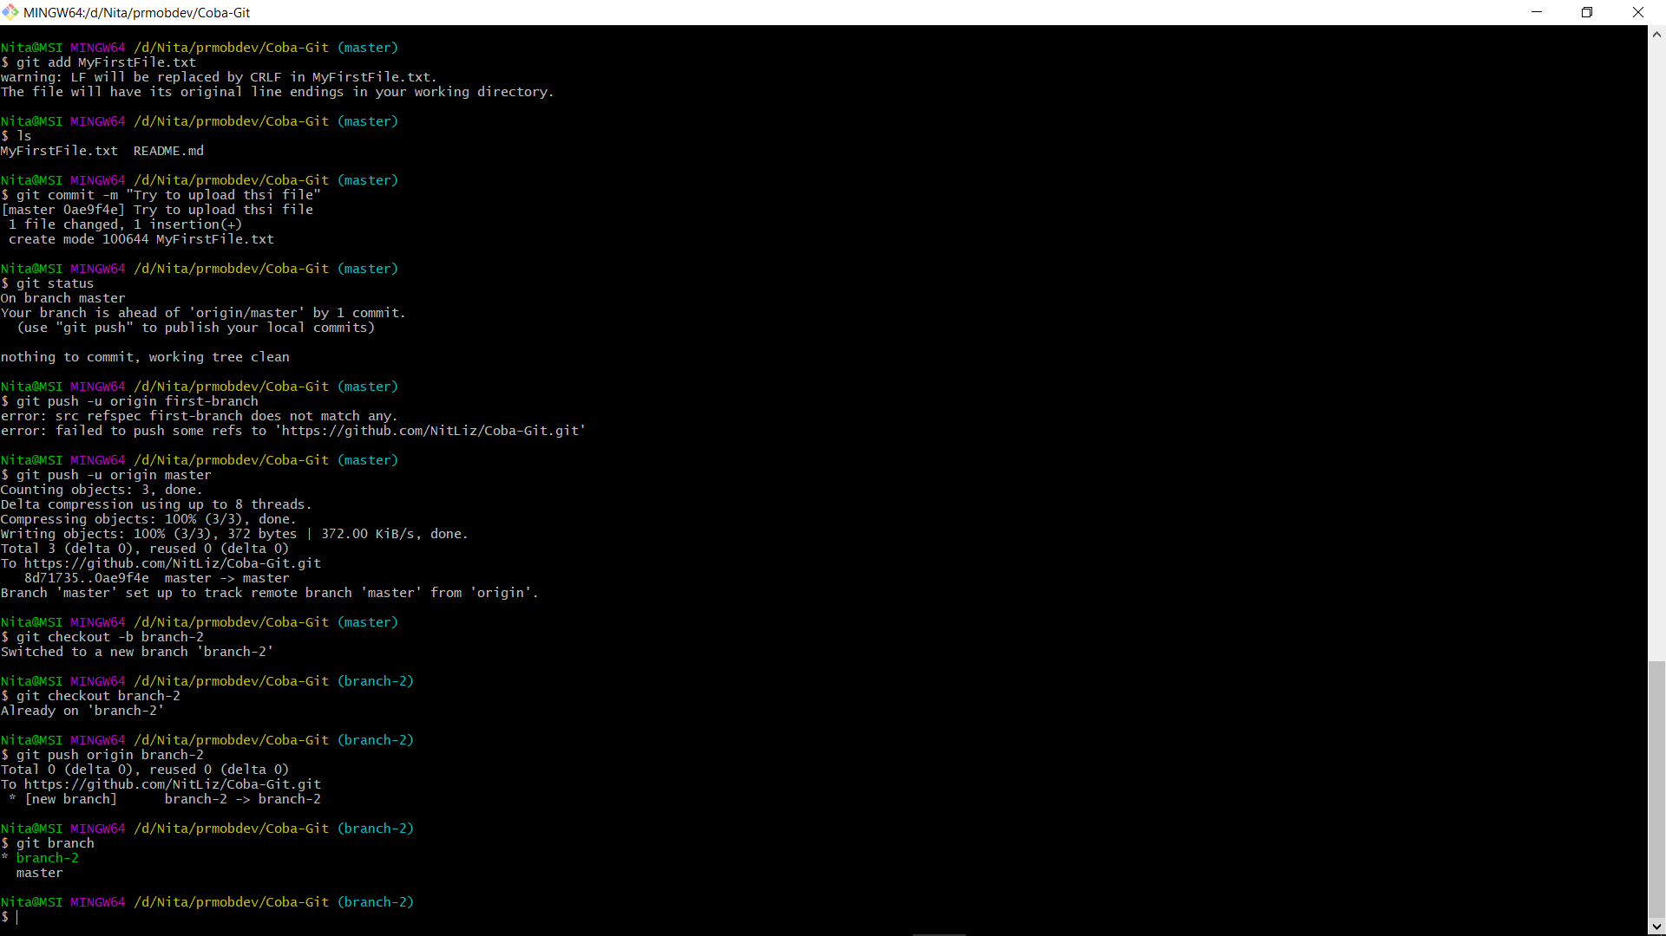

1. Mencoba membuat remote baru dari branch

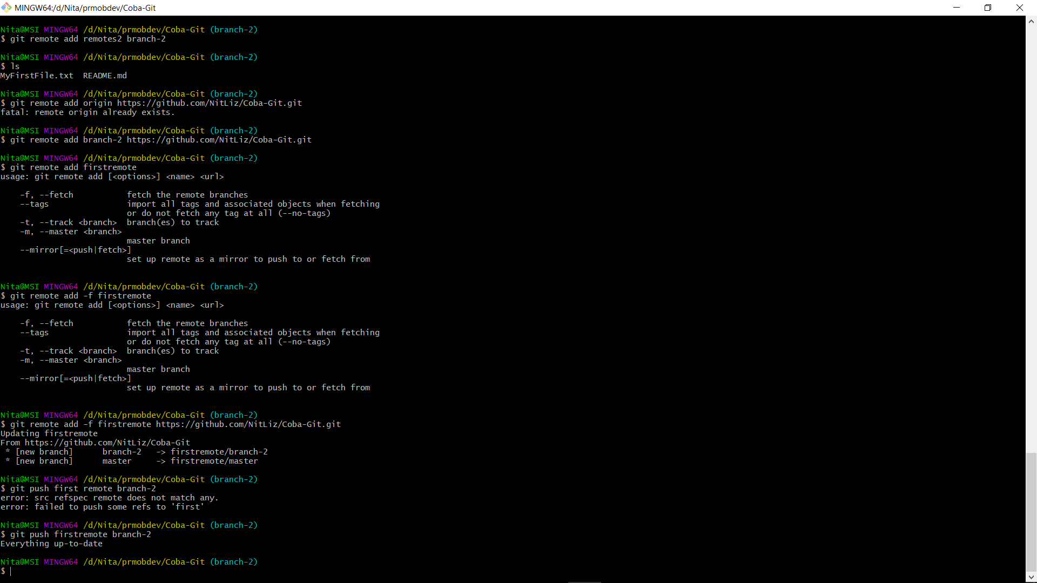

1. Mencoba delete branch dari repository. Pertama saya buat branch baru lagi bernama branch-3.

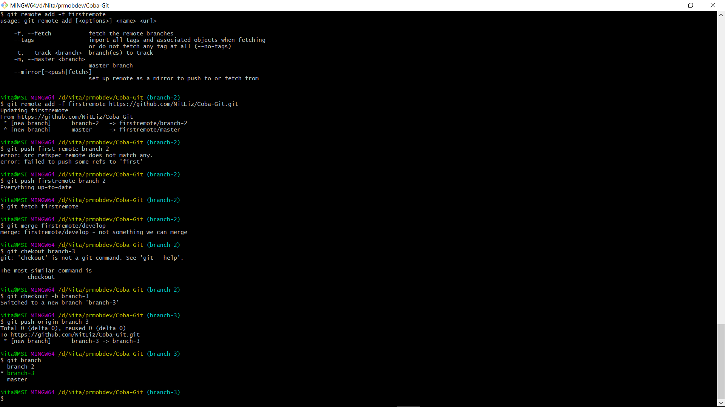

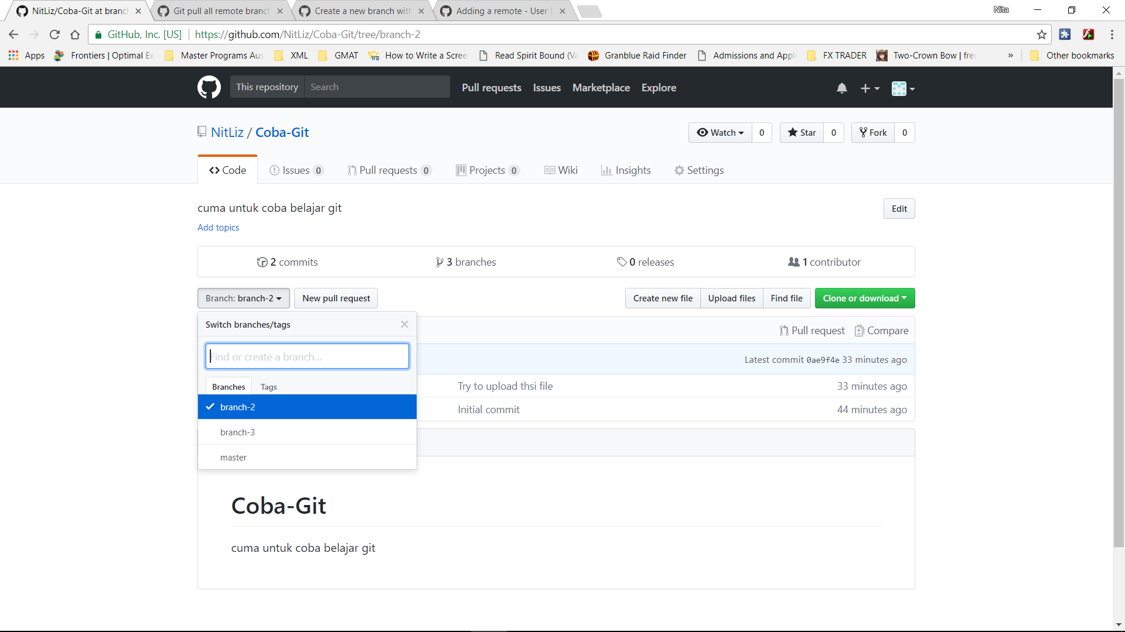

1. Buat file baru lagi setelah switch ke branc-3. Setelah itu bisa dilihiat di github bahwa ada perubahan yaitu file secondfile telah di push ke repository tapi hanya ke branch-3 saja.

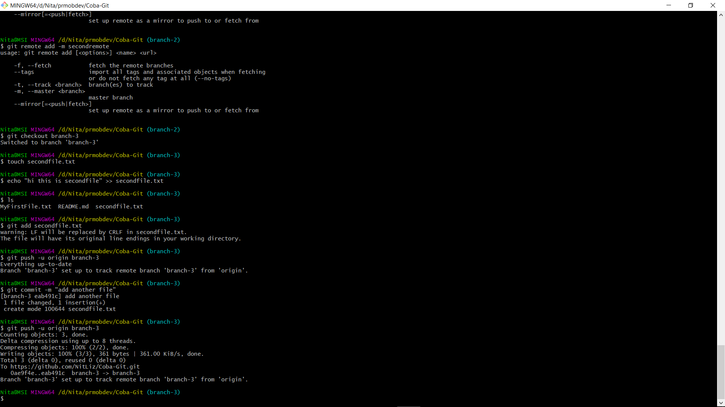

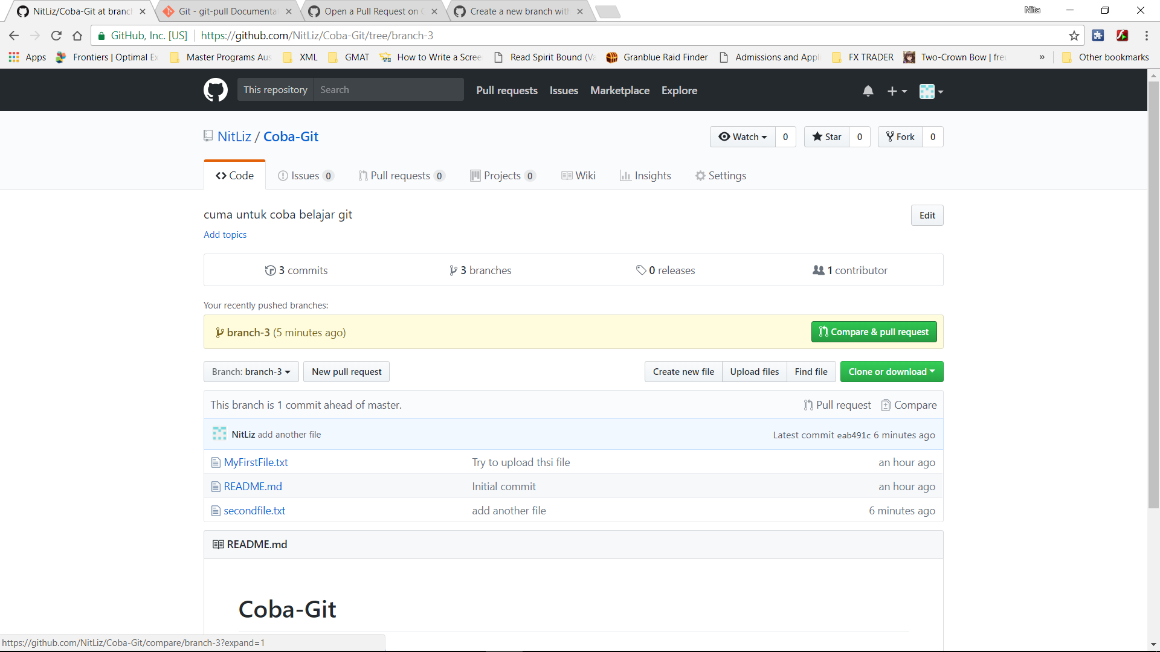

1. Mencoba Git pull setelah menambahkan file baru hanya ke branch-3, bisa dilakukan lewat github langsung maupun command line.

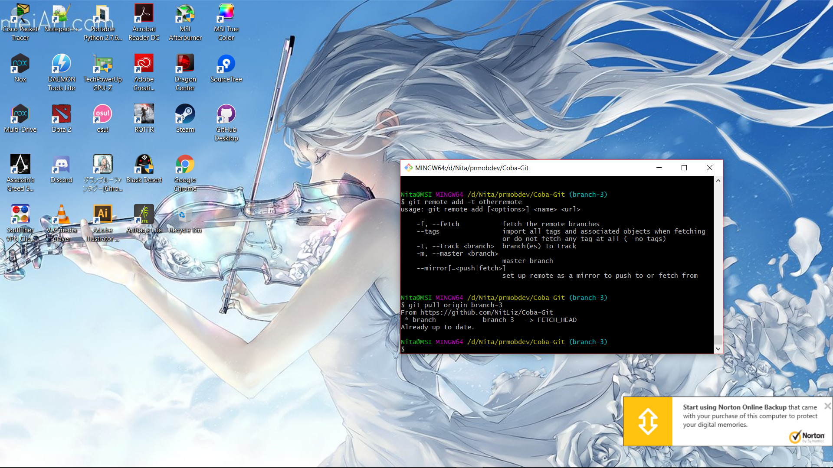

Hasil dari pull request.

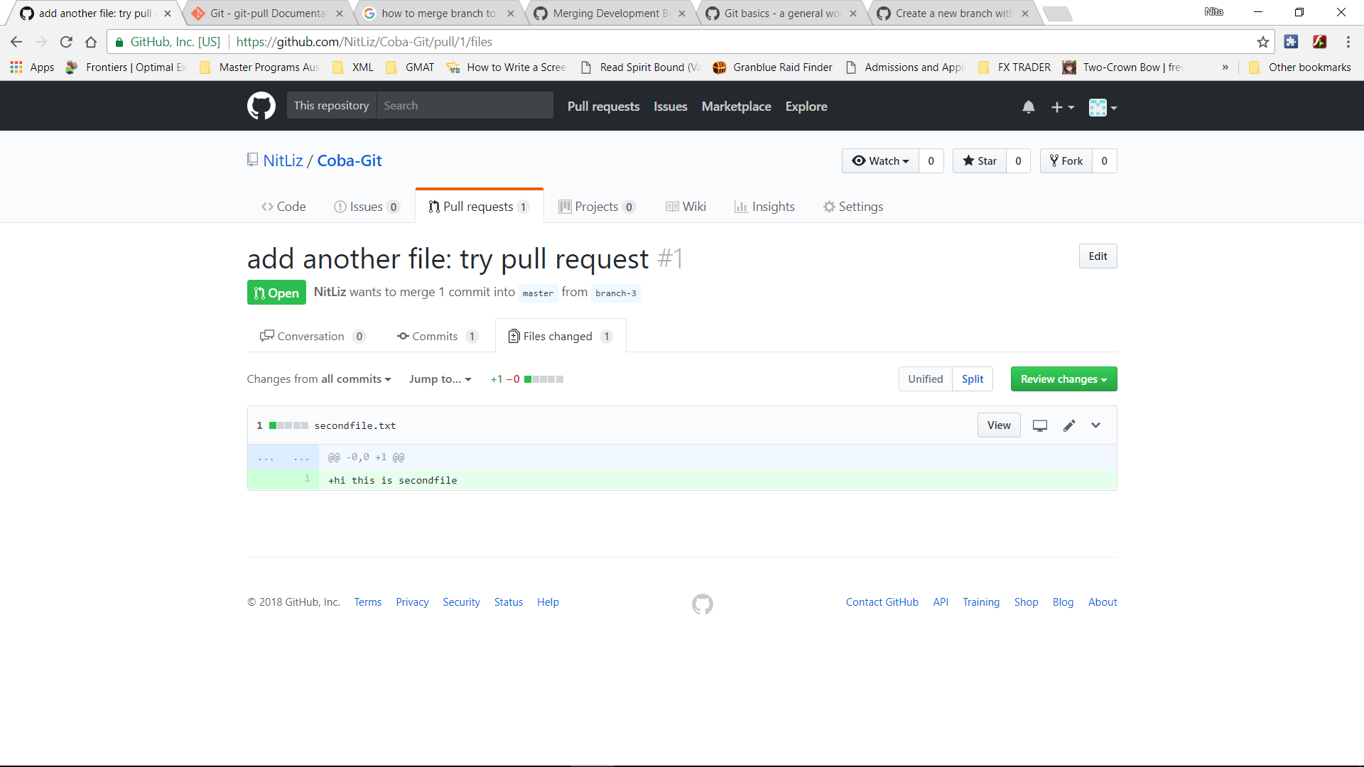

Merge branch 3 hasil dari pull request, setelah di merge branch-3 bisa di delete sebab file hasil commit juga ada di branch master.

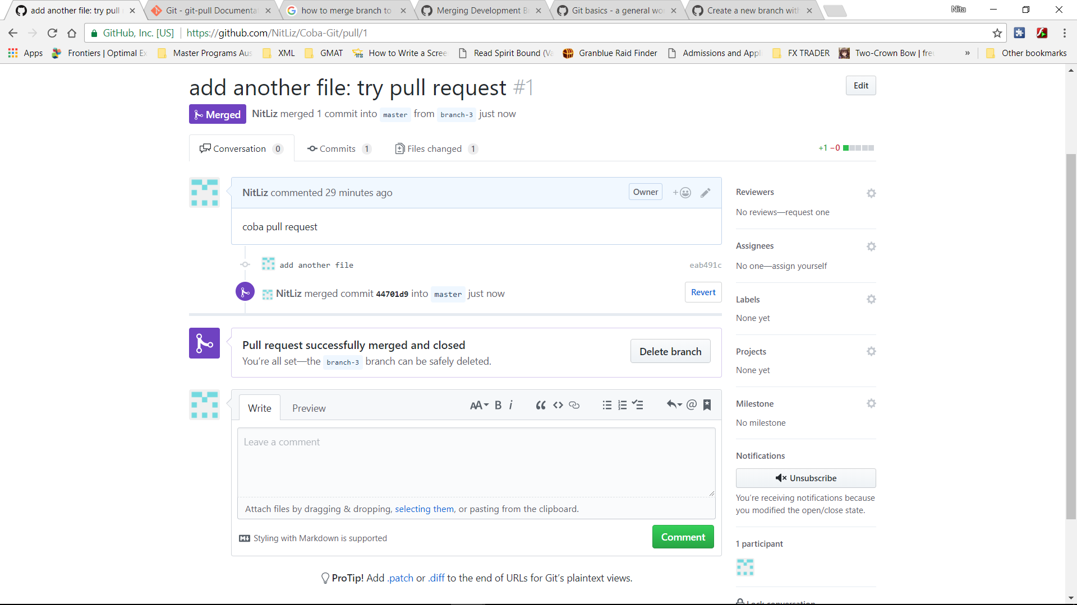

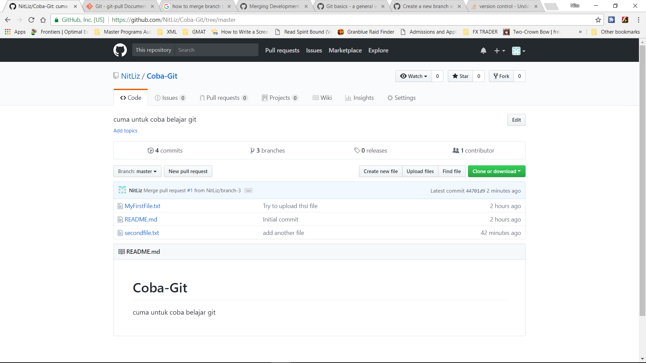

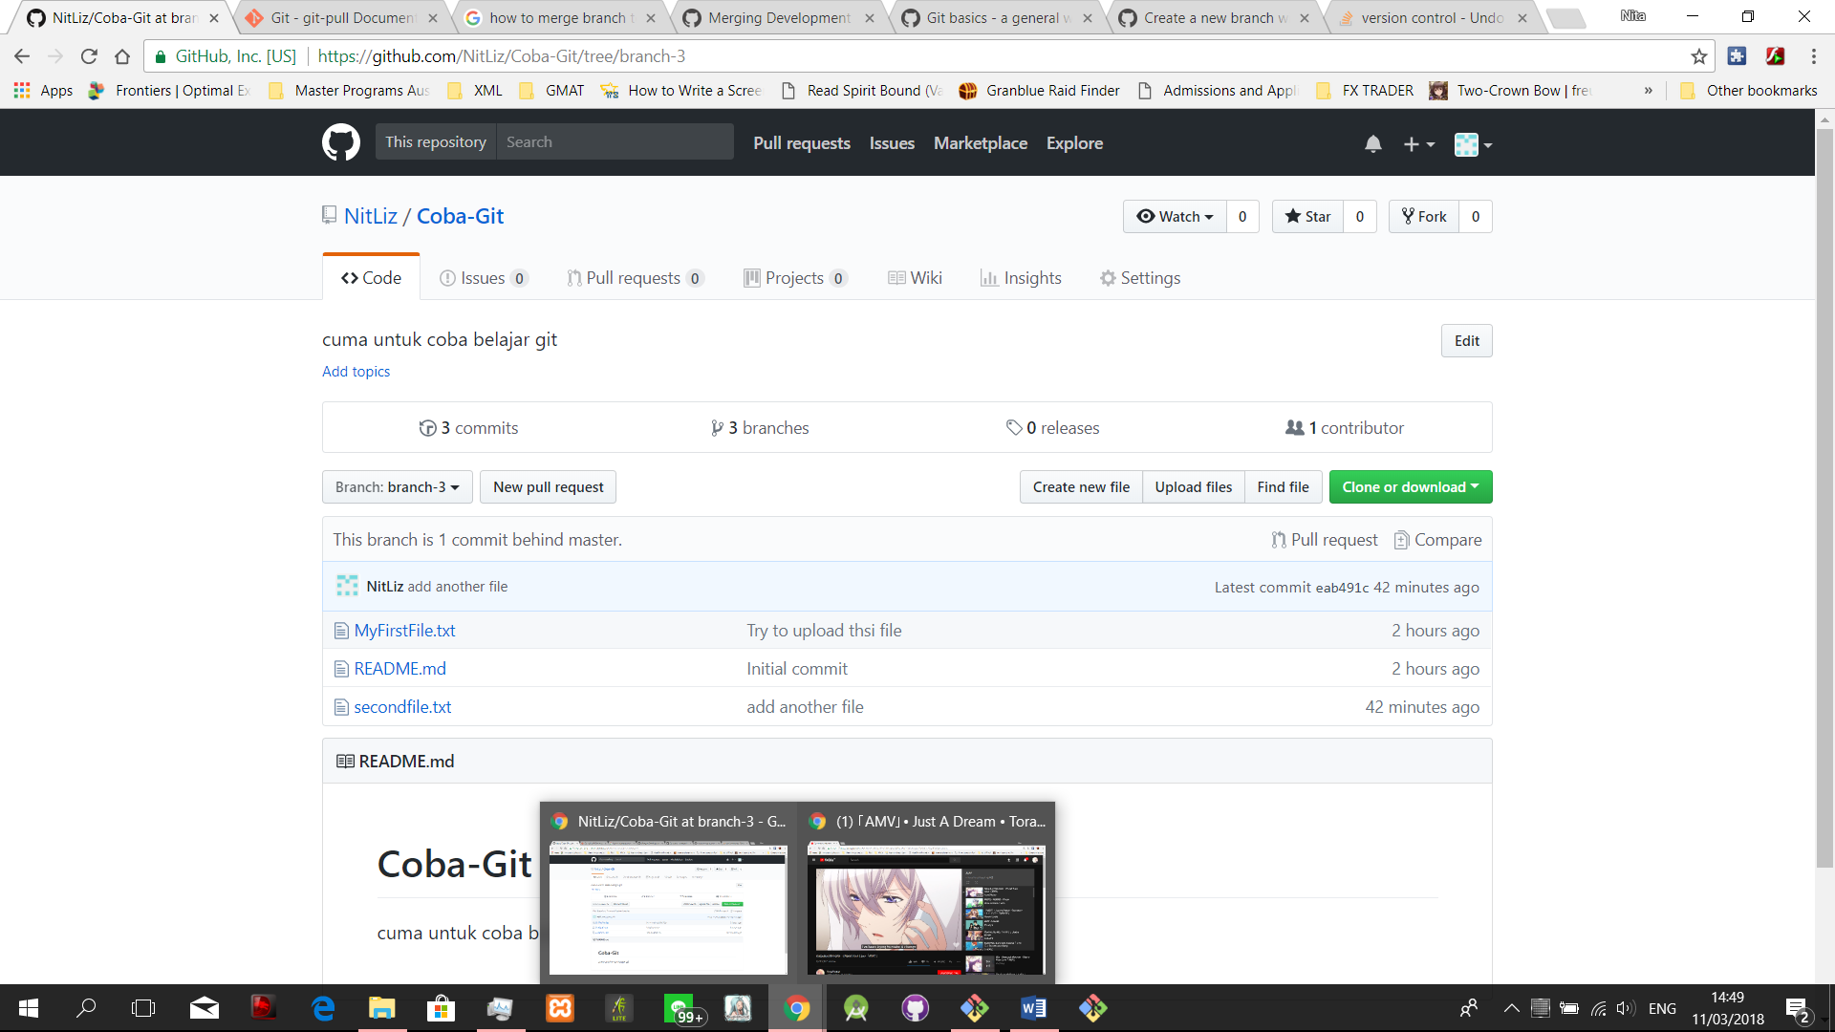

Git fetch untuk update branch saat branch yang asli telah di update.

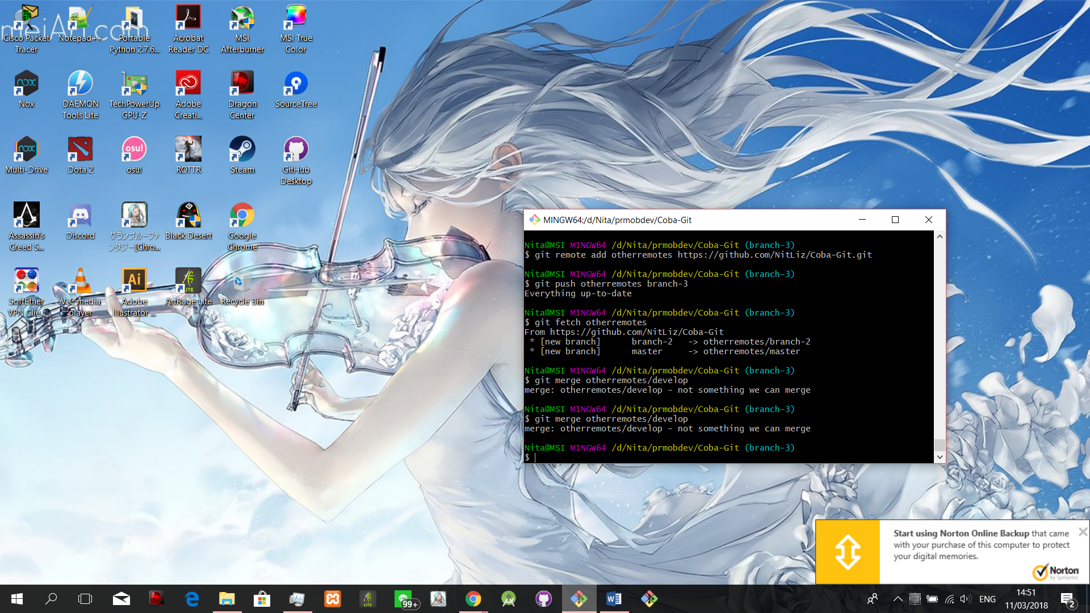

Setelah di merge dan fetch, kita bisa men delete branch-3 baik dari filesystem dengan git delete –D <nama branch> maupun dari github juga dengan git push origin <nama branch yang didelete>, Mendelete branch ini jika memang sudah tidak membutuhkannya lagi dan file yang dulu ada di branch ini telah ada di branch lain seperti master branch.

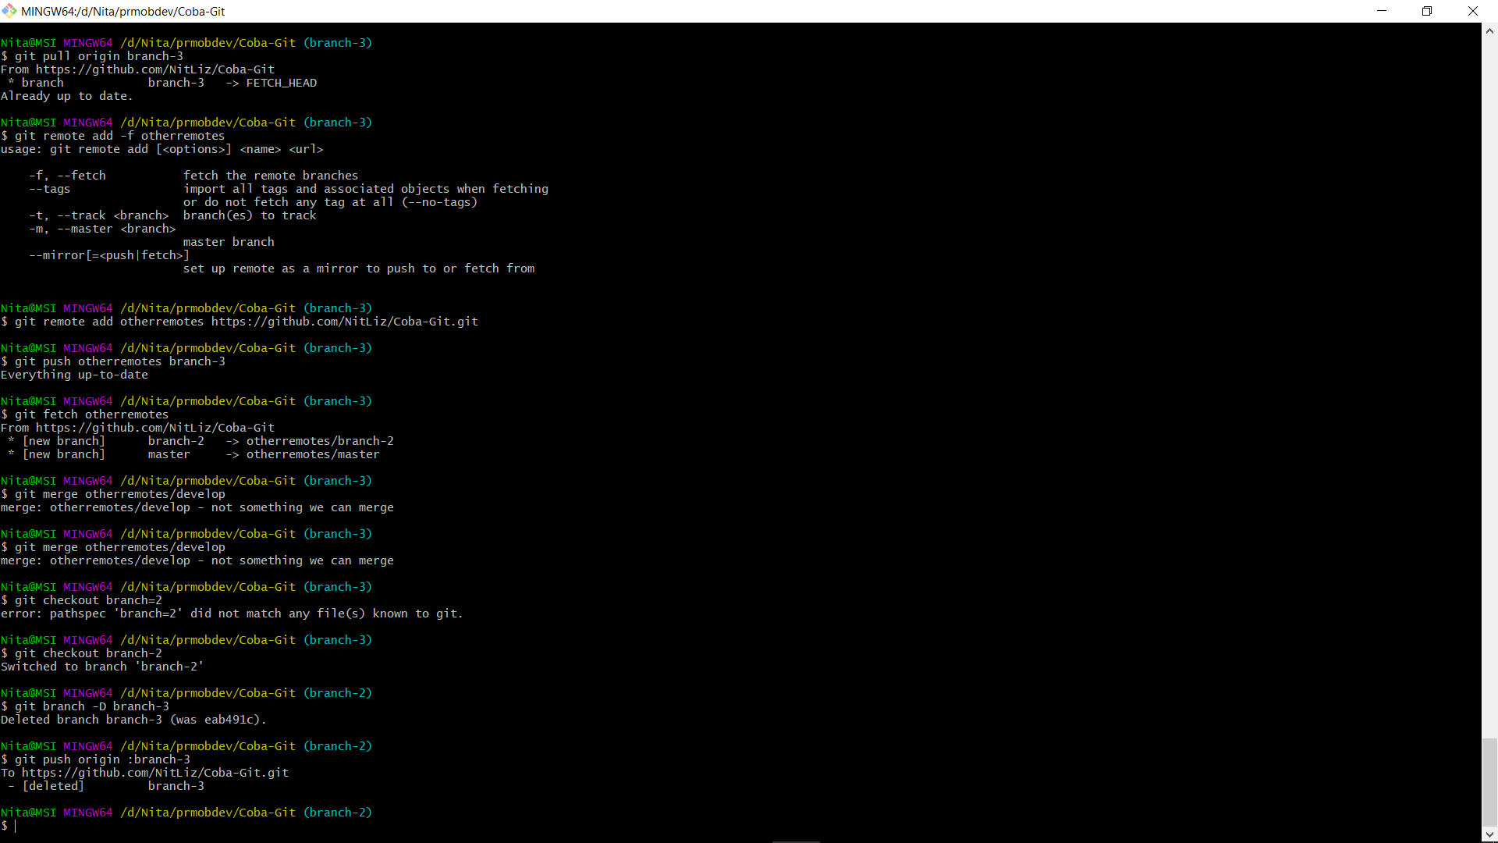

Hasil setelah di delete dan refresh page github. Dan jika dikembalikan ke page Coba-Git, bisa dilihat bahwa branch hanya ada dua yaitu master dan branch-2. Branch-3 yang telah di delete sudah tidak ada lagi.

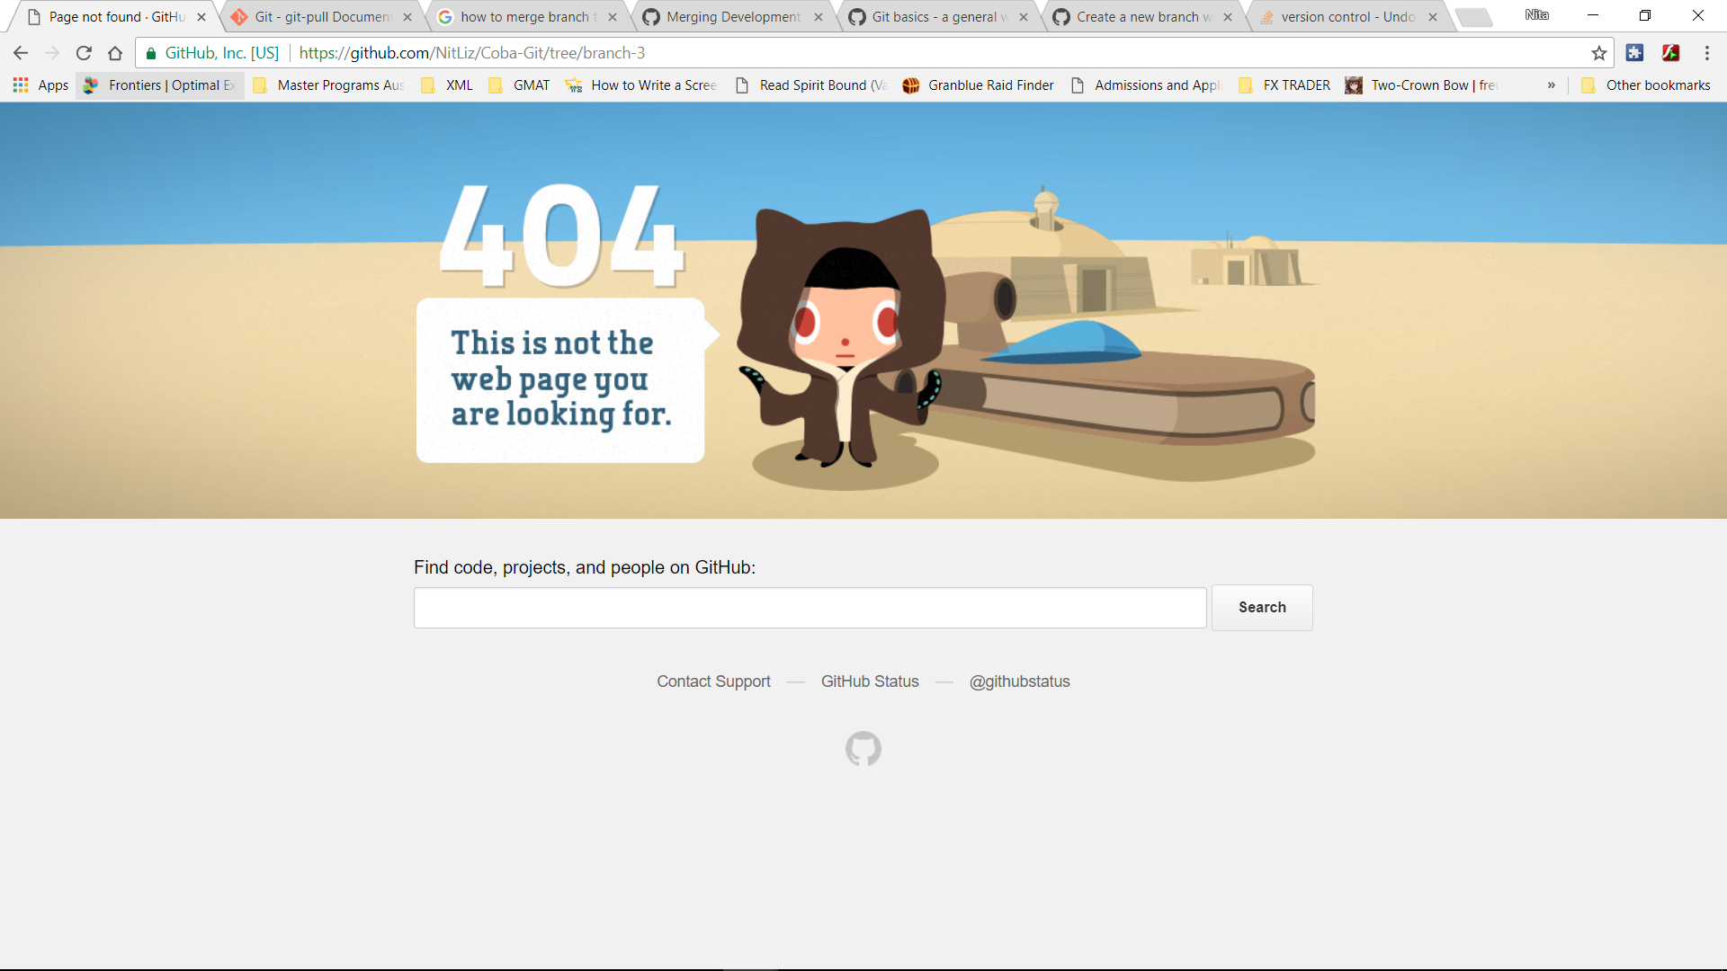

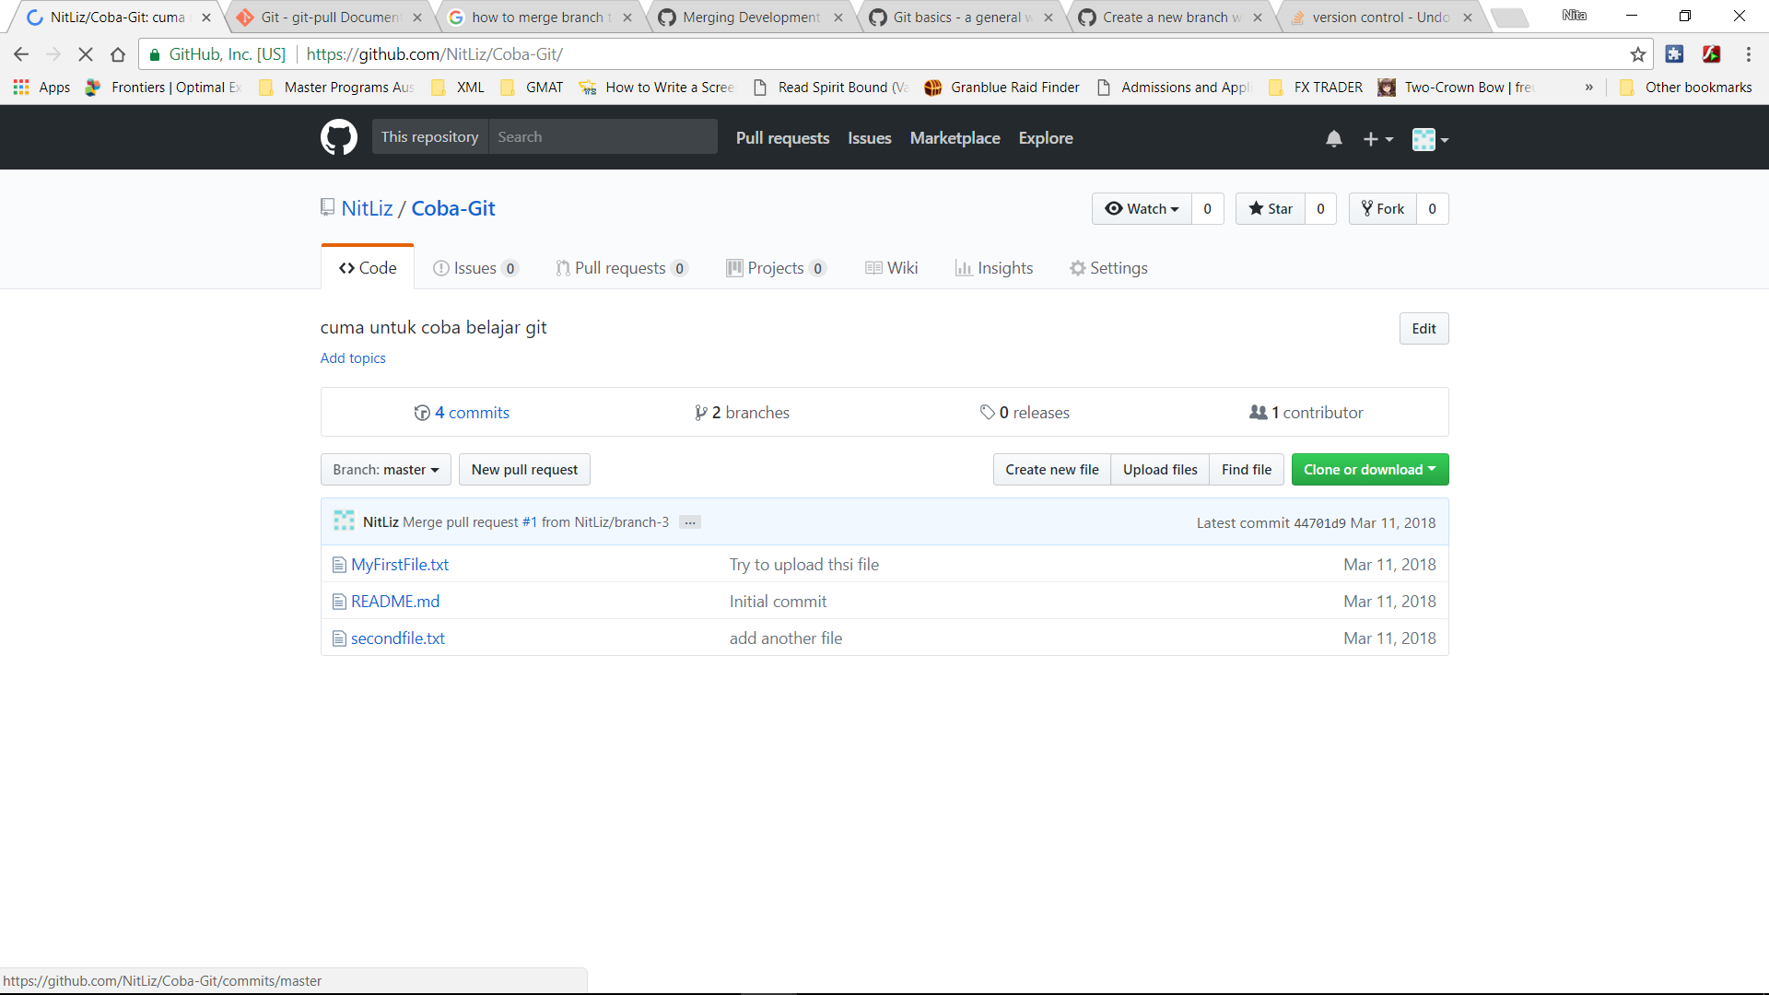

1. Kemudian switch dari branch-3 ke branch-2 dengan command git checkout branch-2.

